РЕСПУБЛИКА ИНГУШЕТИЯ | 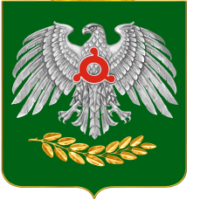 | ГIАЛГIАЙ РЕСПУБЛИКА

АДМИНИСТРАЦИИ г.НАЗРАНЬ

ПОСТАНОВЛЕНИЕ

№____1295____ от “___30___”______11_______ 2018г.

Об утверждении положения о порядке увольнения (освобождения от должности) муниципальных служащих органов местного самоуправления МО «Городской округ город Назрань» в связи с утратой доверия

В соответствии с федеральными законами от 2 марта 2007г. №25-ФЗ «О муниципальной службе в Российской Федерации », от 25 декабря 2008г. №273-ФЗ «О противодействии коррупции», Администрация г.Назрань

ПОСТАНОВЛЯЕТ:

1. Утвердить Положение о порядке увольнения (освобождения от должности) муниципальных служащих органов местного самоуправления МО «Городской округ город Назрань»
2. Управляющим делами, а также ответственным за ведение кадровой работы в органах местного самоуправления муниципального образования «Городской округ г. Назрань» ознакомить муниципальных служащих с настоящим постановлением.
3. Пресс-секретарю опубликовать настоящее Постановление на сайте Администрации г. Назрань (www.nazrangrad.ru)
4. Контроль над исполнением настоящего Постановления оставляю за собой.

Глава г. Назрань А. М. Тумгоев

Управделами: Л.К. Халухаева

Сост.: Акиев М-Б.А.

Согл.: юрист

